**Развитие овощеводства**

**с использованием средств социального контракта**

Популяризация здорового образа жизни привела к повышенному спросу на растительную еду. Овощи и зелень перестали быть сезонным продуктом и теперь появляются на столах в любое время года.

На территории Чернянского района продолжает действовать программа по предоставлению государственной социальной помощи на основании социального контракта для малоимущих граждан «Содействие». Приоритетным на сегодняшний день является развитие личного подсобного хозяйства в отрасли овощеводства.

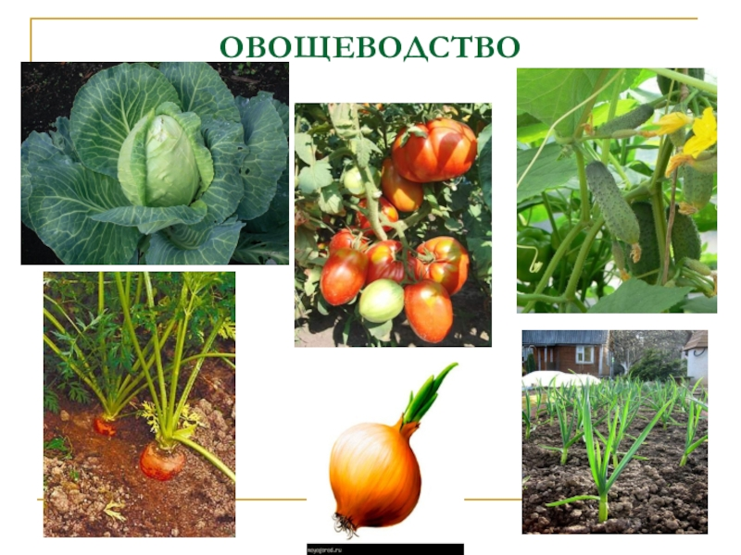

Обратиться за помощью могут малоимущие семьи и граждане, имеющие по независящим от них причинам среднедушевой доход ниже величины прожиточного минимума, установленного на территории Белгородской области.

Обязательное условие для заключения контракта — наличие земельного участка для ведения ЛПХ, реализация продукции, полученной в ходе ведения личного подсобного хозяйства. Обязанность заявителя по контракту:регистрация в качестве самозанятого, ведение подсобного хозяйства.

Средства соц.контракта могут быть направлены на приобретение посевного материала (семена, саженцы и т.п.), сельхоз инвентаря и техники, возведение теплицы, приобретение укрывного материала, удобрений и гербицидов и прочих товаров, относимых к сельскохозяйственным.

Приглашаем желающих заключить социальный контракт с целью развития тепличного хозяйства и выращивания овощей в управление социальной защиты населения кабинет №5, консультация по номеру телефона: 8 (47232) 5-65-87.